INDICAÇÃO Nº4783/2016

Sugere ao Poder Executivo Municipal realizar operação tapa buraco na Rua Bueno Brandão, defronte ao número 351, no bairro Santa Inês.

INDICA Ao Senhor Prefeito Municipal, na forma regimental, determinar ao setor competente que tome providências no sentido de realizar operação tapa buraco na Rua Bueno Brandão, defronte ao número 351, no bairro Santa Inês.

Justificativa:

Conforme visita realizada, este vereador pôde constatar o estado de degradação da malha asfáltica das vias públicas deste bairro, fato este que prejudica as condições de tráfego e potencializa a ocorrência de acidentes, bem como o surgimento de avarias nos veículos automotores que por esta via diariamente trafegam.

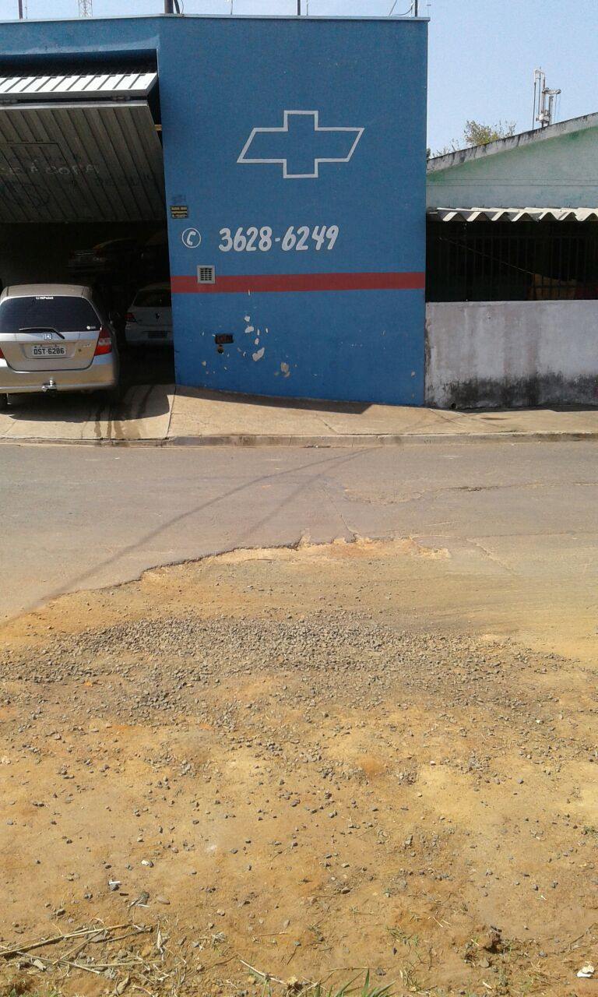

Plenário “Dr. Tancredo Neves”, em 16 de setembro de 2016.

ADEMIR DA SILVA

-Vereador-

